LICEO TÉCNICO PROFESIONAL C-25 TALCAHUANO
Profesora Rocío Sepúlveda
Religión Evangélica
Guía final Unidad:” El carácter de Cristo”

Objetivo : Conocer e imitar las características de Cristo.
Nombre : ________________________________________________ Curso: __________ Fecha: ____________

I Términos Pareados
Relacione cada valor de la columna A con su definición correcta en la columna B. (15 puntos)

A B

1) Respeto _______ Acto de ser equitativo.

2) Amistad. _______ Disciplina filosófica que estudia el bien y el mal y sus relaciones con la moral y el comportamiento humano.

3) Moral _______ Mostrar aprecio por el valor de alguien o algo.

4) Bondad _______ Cualidad de ser bueno.

5) Humildad _______ Ausencia de mentira, engaño y/o robo.

6) Perseverancia _______ Hábito de dar libremente.

7) Tolerancia ______Capacidad de autodisciplina a través de la razón.

8) Libertad _______ tendencia a insistir en un objetivo

9) Generosidad _______ Fidelidad o devoción a alguien o algo.

10) Tentación _______Conjunto de normas, creencias, valores y costumbres que dirigen o guían la conducta de grupos de personas en la sociedad.

11) Honestidad _______ Relación entre dos personas que se tienen afecto mutuo

12) Lealtad _______ Cualidad de ser modesto y respetuoso

13) Paz _______ Conjunto de costumbres y normas que se consideran buenas para dirigir o juzgar el comportamiento de las personas en una comunidad.
14) Ética ________ Facultad y derecho de las personas para elegir de manera responsable su propia forma de actuar dentro de la sociedad.
15) Valores _______ Impulso de hacer o tomar algo atrayente pero que puede resultar inconveniente.

II Escoja 3 valores morales Entre los valores morales (Amor, Agradecimiento, Respeto, Amistad, Bondad, Generosidad, Honestidad, Humildad, Justicia, Laboriosidad, Lealtad, Libertad, Paz, perseverancia, Prudencia, Responsabilidad, Solidaridad, Tolerancia) e invente junto a su compañero o compañera una historia que nos deje clara la diferencia entre Etica y Moral (4 puntos)

______________________________________________________________________________________________________________________________________________________________________________________________________________________________________________________________________________________________________________________________________________________________________________________________________________________________________________________________________________________________________________________________________________________________________________________________________________________________________________________________________________________________________________________________________________________________________________________________________________________________________________________________________________________________________________________________________________________________________________________________________________________________________________________________________________________________________________________________________________________________________________________________________________________________________
III SOPA DE LETRAS
Busque en la sopa de 10 términos relacionados a la unidad. (10 puntos)
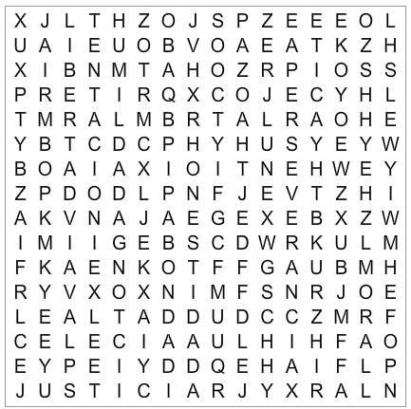1) __________________________
2) __________________________
3) __________________________
4) __________________________
5) __________________________
6 ) __________________________
7) __________________________
8) __________________________
9) __________________________
10) __________________________
11) __________________________

